1

муниципальное бюджетное дошкольное образовательное учреждение

«Центр развития ребенка - «детский сад №5 «Теремок»

Образовательная область «Художественно-эстетическое развитие»

Конспект занятия по аппликации

в старшей группе «Б»

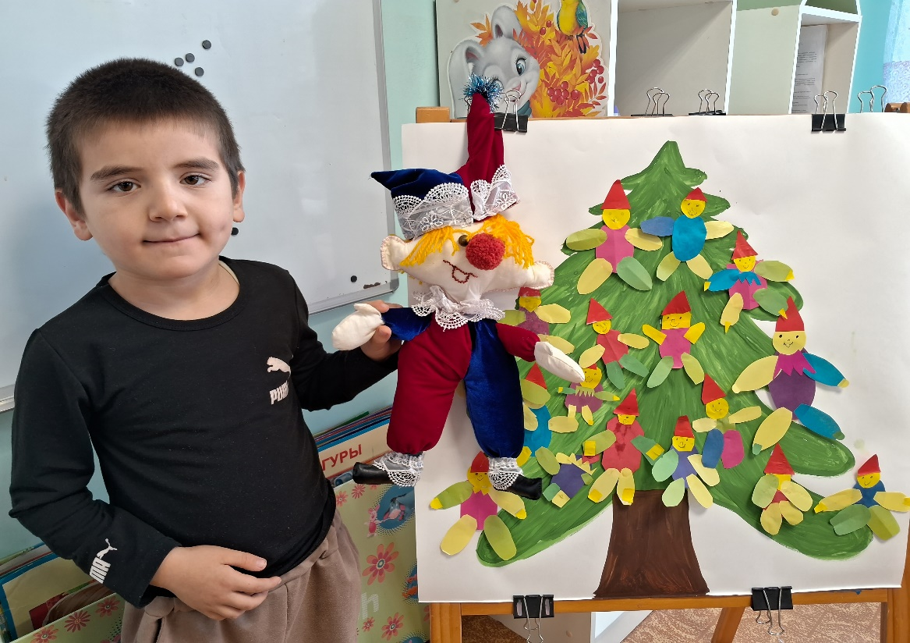

Воспитатель:Магомедова Э.И.

2024г
Тема: Петрушка на елке»
Программное содержание:
Продолжать учить детей пользоваться шаблонами,
Учить путем аппликации создавать образ веселого человечка – Петрушки.
Совершенствовать навыки работы с ножницами.
Уметь подбирать гармонично сочетающиеся цвета.
Воспитывать аккуратность в работе.
Воспитывать дружеские взаимоотношения
Оборудование: лист бумаги или картона (форматом А4) на каждого ребенка, кисточки, клей, салфетки, клеенки, шаблоны, цветная бумага, простые карандаши, подставки под кисточки, тарелочки для обрезков бумаги, образец, магнитофон, аудиозапись песни «Настоящий друг» (слова М. Пляцковского, музыка Б. Савельева)
Методические приемы: рассказывание сказки воспитателем во время занятия, рассматривание образца, вопросы воспитателя, пояснение, индивидуальная работа по ходу занятия, анализ готовых работ в игровой форме, музыкальное сопровождение во время занятия.
Словарь: клоун, забавный, озорной, смешной, весельчак, Петрушка.

Ход занятия
Воспитатель (читает стихотворение):
Чтобы сказки не обидеть –
Надо их почаще видеть.
Их читать и рисовать,
Их любить и в них играть!
Сказки всех отучат злиться
А научат веселиться.
Воспитатель: Ребята, а вы любите сказки?
Дети: Да

Воспитатель: Тогда усаживайтесь поудобнее и слушайте внимательно:
- Жил-был в сказочном городе веселый человечек – Петрушка. (Показывает картинку с изображением веселого Петрушки).
Воспитатель: Как мы можем сказать про Петрушку, какой он? (весёлый, счастливый, радостный, озорной).
- Веселился он с утра до вечера: показывал фокусы, бегал, прыгал, кувыркался. Веселился он день, другой, а на третий день стало ему так грустно, что он сел и заплакал: «Нет у меня друзей, никто не видит моих замечательных фокусов, а одному так скучно». (Показывает картинку с изображением грустного Петрушки).
- Какой стал Петрушка? (грустный, печальный, невеселый, одинокий).
- Ребята, что же делать? Как помочь Петрушке? Может, вы подскажете?
Дети: Можно сделать друзей, чтобы Петрушке не было скучно. Пусть они подружатся, ведь когда у тебя есть друзья, то и скучать некогда.
Воспитатель: Молодцы, ребята! Я согласна с вами. Ведь когда у нас много друзей,
то и время летит незаметно! Друзья помогут, если тебе трудно, развеселят, если стало грустно!
Дети рассматривают образец, отмечают, из каких деталей выполнен Петрушка, какой они формы и размера.

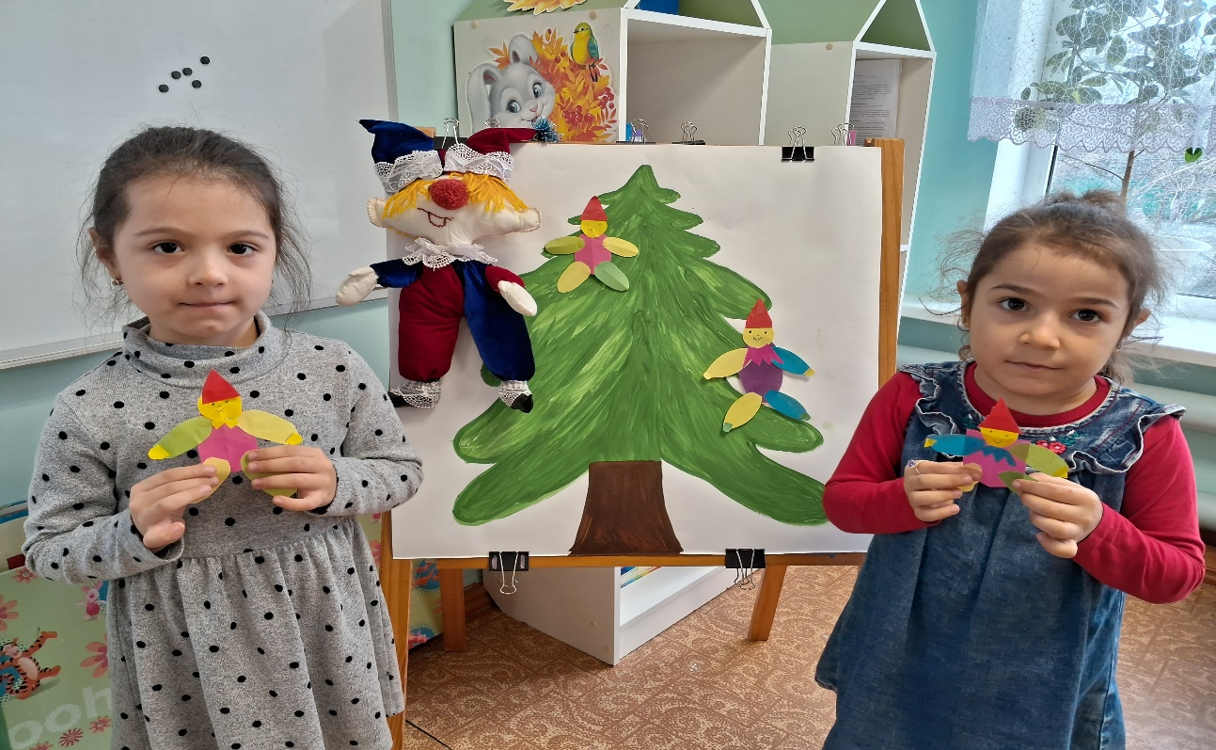

- Ребята, давайте перед работой немного поиграем!
Физкультминутка
В круг Петрушки дружно встали,
(имитируют действия)
Будут весело играть.
Погремушки в руки взяли,
Стали весело плясать.
(выполняют подскоки на месте)
Динь - дон, динь – дон
(кивают головами)
Так они играют.
Динь - дон, динь – дон
Головками кивают.
Приседают и встают,
(приседают и встают)
И совсем не устают.
А устанут ножки
(садятся на пол)
Сядем дружно, отдохнём.
Посидим совсем немножко.
(встают, танцуют)
И опять плясать начнём.
Перед работой ещё раз напомнить детям, как нужно пользоваться шаблонами, как аккуратно пользоваться клеем. Вместе с детьми повторить порядок наклеивания деталей, повторить правила безопасного использования ножниц:

Правила работы с ножницами:
Ножницы — это не игрушка. Ножницы — это инструмент. Они острые и опасные. Если неправильно ими пользоваться, можно пораниться;
ножницами нельзя: играть, махать, бросать, подносить к лицу, брать без разрешения, ходить с ними, а тем более бегать;
нельзя оставлять ножницы раскрытыми;
не подходить к товарищу во время работы;
с ножницами нужно работать, сидя за столом;
класть ножницы кольцами к себе;
следить за движением лезвий во время резания;
передавать ножницы только закрытыми: кольцами вперед, взяв за сомкнутые лезвия;
после работы класть ножницы на свое место, чтобы точно знать, где их можно взять в следующий раз;
использовать ножницы по назначению.

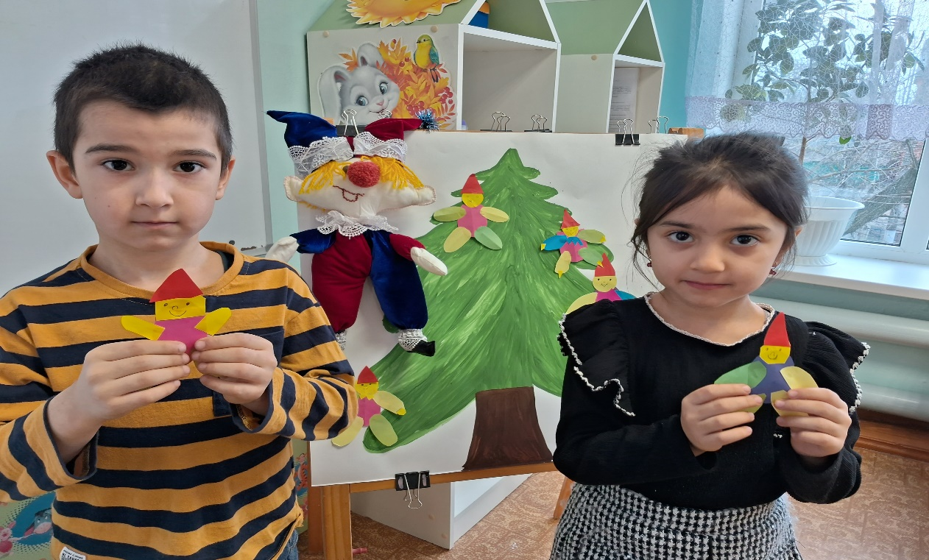

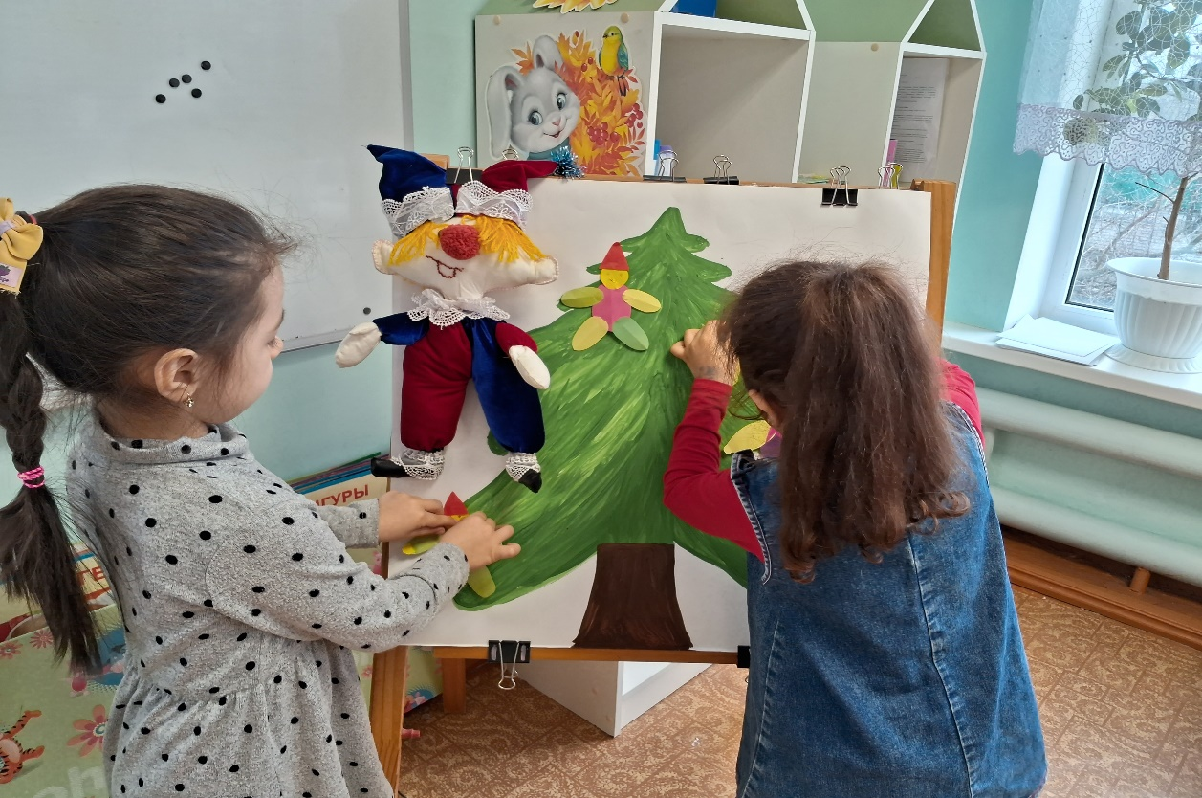

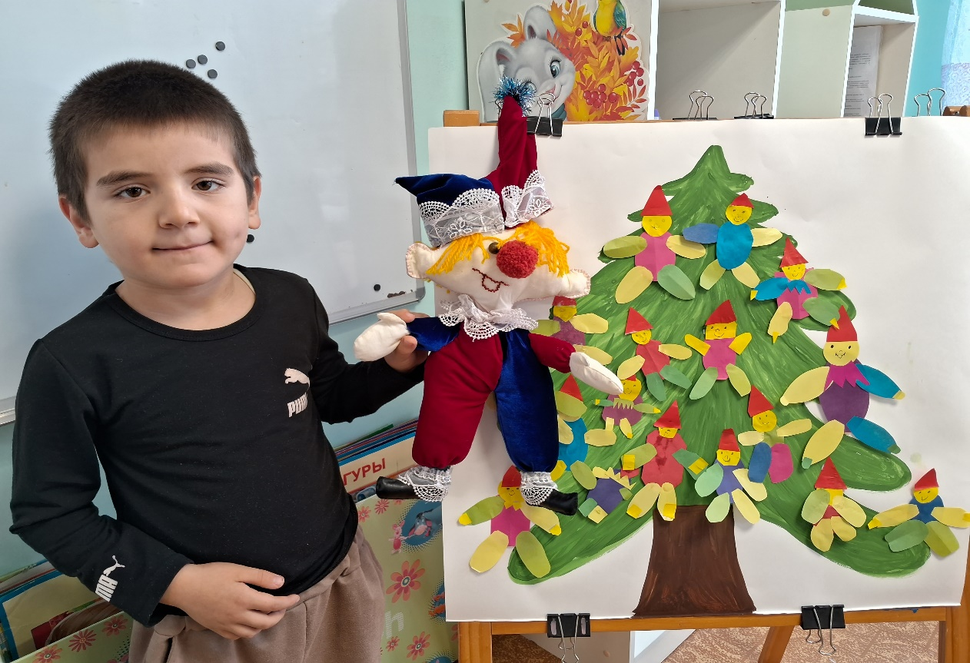
Во время самостоятельной работы детей, звучит запись песни «Настоящий друг»

В конце занятия подводится итог в игровой форме.

